Hansel André López Montenegro - 19026

**Gráficas y Estrategia Recomendada para reducir tiempo en los procesos**

25 procesos en intervalos de 10

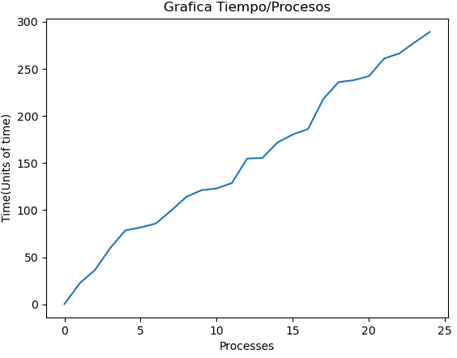

50 procesos en intervalos de 10

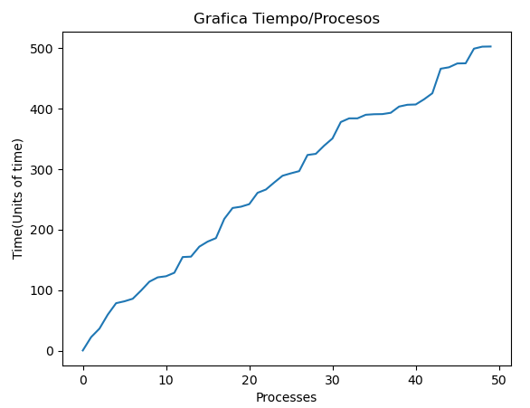

100 procesos en intervalos de 10

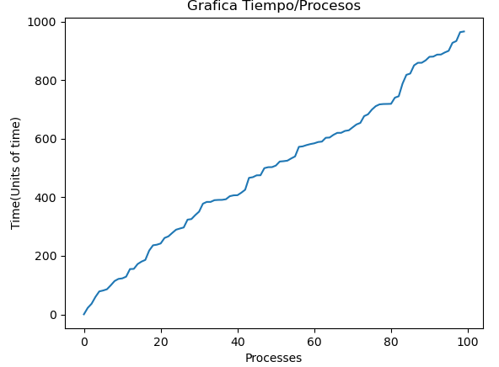

150 procesos en intervalos de 10

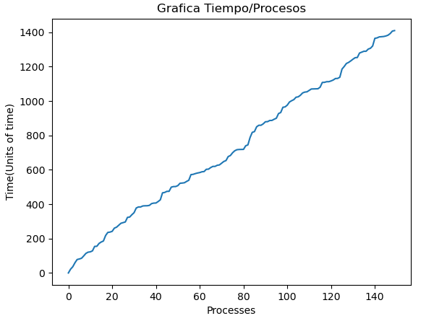

200 procesos en intervalos de 10

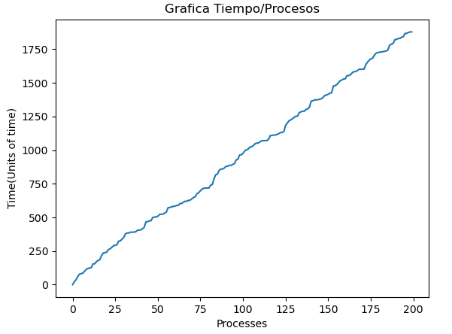

25 procesos en intervalos de 5

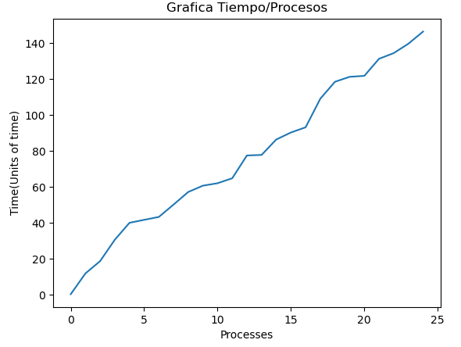

50 procesos en intervalos de 5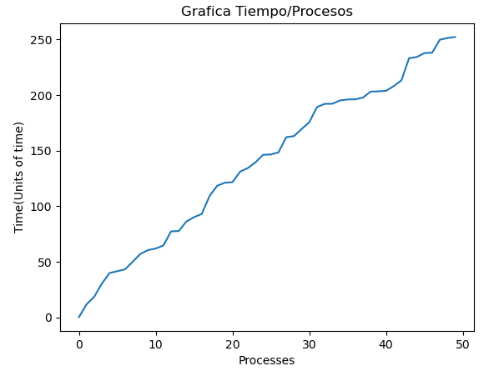

100 procesos en intervalos de 5

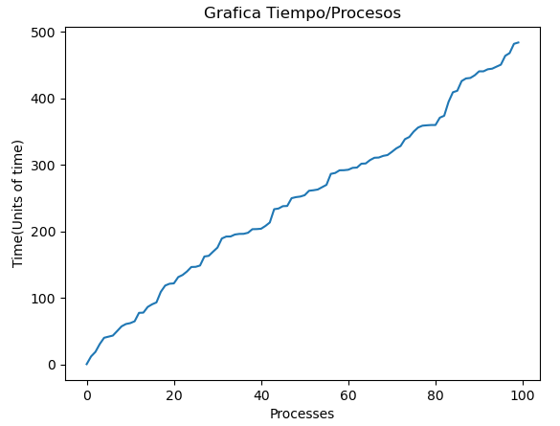

150 procesos en intervalos de 5

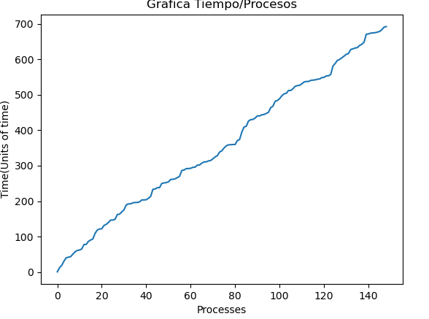

200 procesos en intervalos de 5

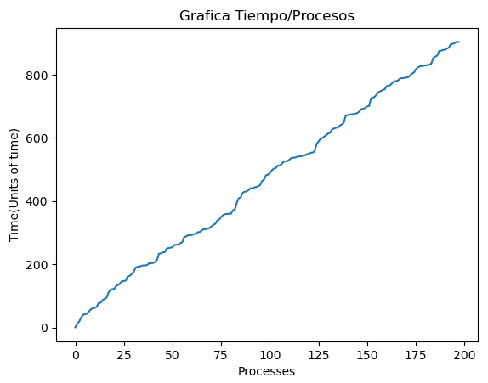

25 procesos en intervalos de 1

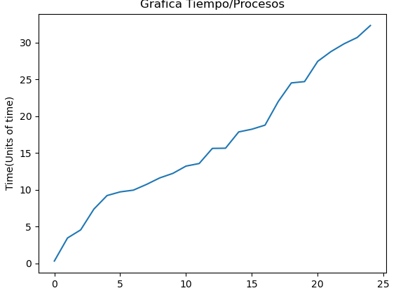

50 procesos en intervalos de 1

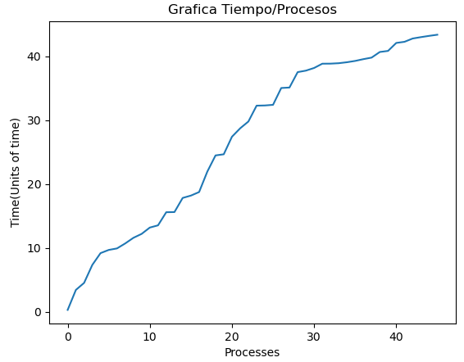

100 procesos en intervalos de 1

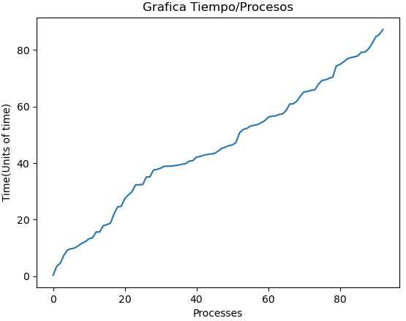

150 procesos en intervalos de 1

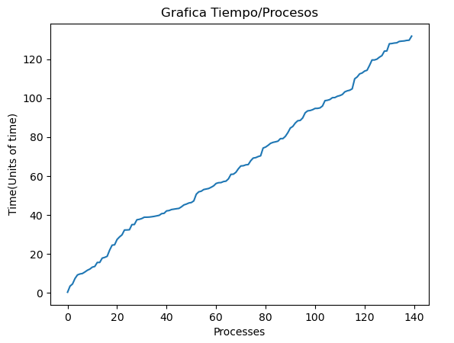

200 procesos en intervalos de 1

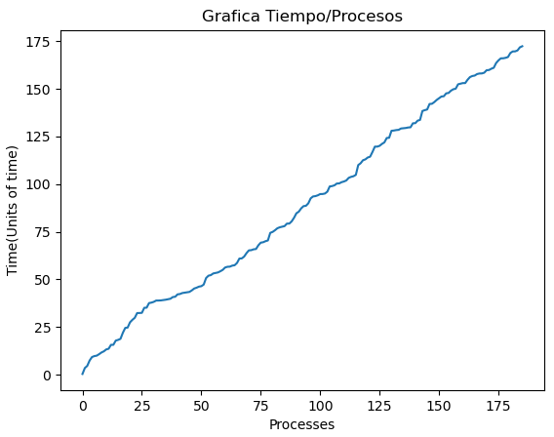

**Estrategia Recomendada da para Reducir el tiempo promedio de los procesos**

Incrementar la cantidad de procesadores